製品別比較表（標準品との比較）
 | 後発品 |  | 標準品
商品名 | ロラタジン錠10mg「NP」 |  | クラリチン錠10mg
販売会社名 | ニプロ株式会社
規格「一般名」 | 1錠中 「ロラタジン」 10mg 含有
薬効分類 | 持続性選択H₁受容体拮抗・アレルギー性疾患治療剤
薬 価 | 27.60円／錠 |  | 73.00円／錠
1錠薬価差 | 45.40円
効能･効果 | アレルギー性鼻炎、蕁麻疹、皮膚疾患(湿疹・皮膚炎、皮膚そう痒症)に伴うそう痒  【標準品と同じ】
用法･用量 | 成人：通常、ロラタジンとして1回10mgを1日1回、食後に経口投与する。なお、年齢・症状により適宜増減する。  小児：通常、7歳以上の小児にはロラタジンとして1回10mgを1日1回、食後に経口投与する。  【標準品と同じ】
添加物 | 乳糖水和物、トウモロコシデンプン、デキストリン、ステアリン酸マグネシウム |  | 乳糖水和物、トウモロコシデンプン、ステアリン酸マグネシウム
規制区分  貯 法 | 室温保存 開封後は湿気を避けて保存すること  3年 |  | 室温保存 3年
製 剤 | 商品名 | 外 観 （重量，直径，厚さ） |  | 性 状 | 識別ｺｰﾄﾞ
製 剤 | ロラタジン錠  10㎎「NP」 | 100mg 6.5mm 2.6mm |  | 白色の割線入りの素錠 | NP-721
製 剤 | 標準品 | 100mg 6.5mm 2.6mm |  | 割線の入った白色の円形の素錠
薬物動態  (生物学的  同等性) | 溶出試験  試験液：pH1.2(50rpm)における平均溶出曲線  (Mean±S.D.、n=12)  試験液：pH1.2、3.0、6.8、水で実施。 |  | 血中濃度比較試験  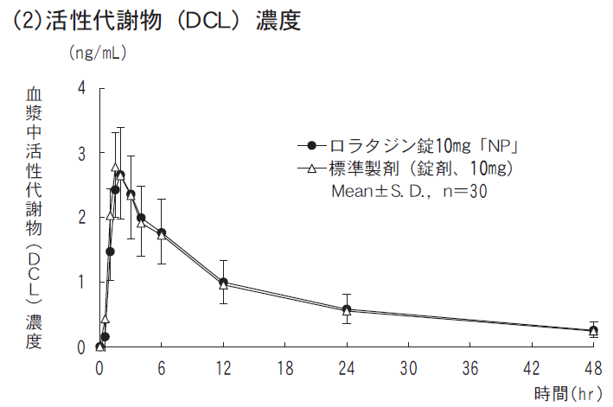  クロスオーバー法により各1錠を単回経口投与し、生物学的に同等と判定された。
備考
担当者、連絡先

